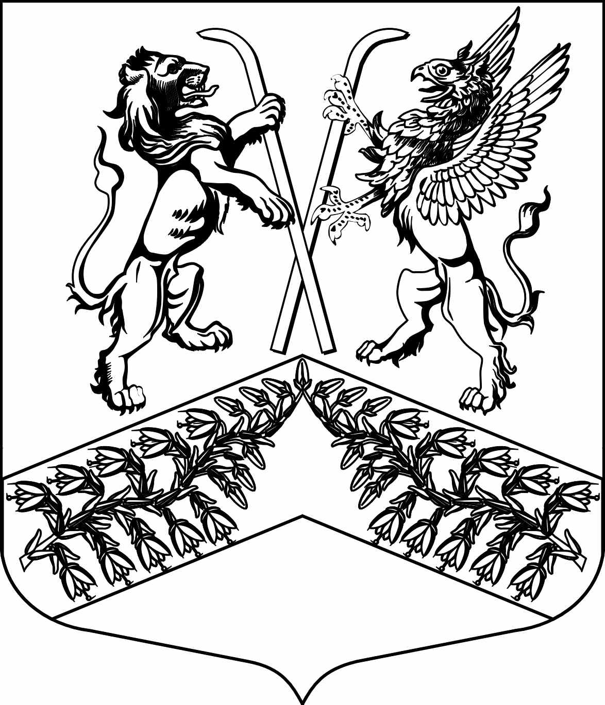
Муниципальное образование
«Юкковское сельское поселение»
Всеволожского муниципального района Ленинградской области

С О В Е Т Д Е П У Т А Т О В

Р Е Ш Е Н И Е

__ _____ № __________
^{дер. Юкки}
Об утверждении Положения о создании условий для реализации мер, направленных на укрепление межнационального и межконфессионального согласия, сохранение и развитие языков и культуры народов Российской Федерации, социальную и культурную адаптацию мигрантов, профилактику межнациональных (межэтнических) конфликтов, проживающих на территории муниципального образования «Юкковское сельское поселение» Всеволожского муниципального района Ленинградской области

В соответствии с Федеральным законом от 25.07.2002 № 114-ФЗ
«О противодействии экстремистской деятельности», пунктом 7.2 части 1 статьи 14 (пунктом 6.2. части 1 статьи 15) Федерального закона от 06.10.2003 № 131-ФЗ
«Об общих принципах организации местного самоуправления в Российской Федерации», Уставом муниципального образования «Юкковское сельское поселение» Всеволожского муниципального района Ленинградской области, совет депутатов муниципального образования «Юкковское сельское поселение» Всеволожского муниципального района Ленинградской области р е ш и л:
- Утвердить Положение о создании условий для реализации мер, направленных на укрепление межнационального и межконфессионального согласия, сохранение и развитие языков и культуры народов Российской Федерации, социальную
и культурную адаптацию мигрантов, профилактику межнациональных (межэтнических) конфликтов на территории муниципального образования «Юкковское сельское поселение» Всеволожского муниципального района Ленинградской области согласно приложению.
- Опубликовать настоящее решение в газете «Юкковские ведомости»
и разместить на официальном сайте муниципального образования «Юкковское сельское поселение» Всеволожского муниципального района Ленинградской области.
- Настоящее решение вступает в силу со дня официального опубликования.

Глава муниципального образования _______________ О.Е. Сапожникова

Приложение
к решению совета депутатов
от ___________ №____

ПОЛОЖЕНИЕ
о создании условий для реализации мер, направленных на укрепление межнационального и межконфессионального согласия, сохранение и развитие языков и культуры народов Российской Федерации, социальную и культурную адаптацию мигрантов, профилактику межнациональных (межэтнических) конфликтов на территории муниципального образования «Юкковское сельское поселение» Всеволожского муниципального района Ленинградской области

- Общие положения

Настоящее Положение о создании условий для реализации мер, направленных на укрепление межнационального и межконфессионального согласия, сохранение и развитие языков и культуры народов Российской Федерации, социальную и культурную адаптацию мигрантов, профилактику межнациональных (межэтнических) конфликтов на территории муниципального образования «Юкковское сельское поселение» Всеволожского муниципального района Ленинградской области разработано в соответствии с Конституцией Российской Федерации, Федеральным законом от 06.10.2003 № 131-ФЗ «Об общих принципах организации местного самоуправления в Российской Федерации», Федеральным законом от 25.07.2002 № 114-ФЗ «О противодействии экстремистской деятельности», Указом Президента РФ от 19.12.2012 № 1666
«О стратегии государственной национальной политики Российской Федерации до 2025 года», а также Уставом муниципального образования «Юкковское сельское поселение» Всеволожского муниципального района Ленинградской области.

- Цели и задачи

  - Целями деятельности при создании условий для реализации мер, направленных на укрепление межнационального и межконфессионального согласия, сохранение и развитие языков и культуры народов Российской Федерации, обеспечение социальной и культурной адаптации мигрантов, профилактику межнациональных (межэтнических) конфликтов на территории муниципального образования «Юкковское сельское поселение» Всеволожского муниципального района Ленинградской области являются:
    - предупреждение межнациональных и межконфессиональных конфликтов;
    - поддержка культурной самобытности народов, проживающих на территории поселения;
    - обеспечение социальной и культурной адаптации мигрантов, профилактика межнациональных (межэтнических) конфликтов;
    - обеспечение защиты личности и общества от межнациональных (межэтнических) конфликтов;
    - профилактика проявлений экстремизма и негативного отношения
к мигрантам;
    - выявление и устранение причин и условий, способствующих возникновению межэтнических конфликтов;
    - формирование у граждан, проживающих на территории муниципального образования «Юкковское сельское поселение» Всеволожского муниципального района Ленинградской области, внутренней потребности
в толерантном поведении к людям других национальностей и религиозных конфессий на основе ценностей многонационального российского общества, культурного самосознания, принципов соблюдения прав и свобод человека;
    - формирование толерантности и межэтнической культуры
в молодежной среде.
  - Задачами при создании условий для реализации мер, направленных на укрепление межнационального и межконфессионального согласия, сохранение и развитие языков и культуры народов Российской Федерации, проживающих на территории муниципального образования «Юкковское сельское поселение» Всеволожского муниципального района Ленинградской области, обеспечение социальной и культурной адаптации мигрантов, профилактику межнациональных (межэтнических) конфликтов, являются:
    - информирование населения по вопросам миграционной политики;
    - содействие деятельности правоохранительных органов, осуществляющих меры по недопущению межнациональных конфликтов;
    - пропаганда толерантного поведения к людям других национальностей и религиозных конфессий;
    - разъяснительная работа среди детей и молодежи;
    - обеспечение проведения комплексных оперативно-профилактических мероприятий, направленных на выявление лиц, причастных к разжиганию межнациональных конфликтов;
    - недопущение наличия лозунгов (знаков) экстремистской направленности на объектах инфраструктуры.

- Полномочия органов местного самоуправления муниципального образования «Юкковское сельское поселение» Всеволожского муниципального района Ленинградской области

  - Полномочия совета депутатов муниципального образования «Юкковское сельское поселение» Всеволожского муниципального района Ленинградской области:
    - Принятие нормативных правовых актов, направленных на создание условий для реализации мер, направленных на укрепление межнационального и межконфессионального согласия, сохранение и развитие языков и культуры народов Российской Федерации, проживающих на территории муниципального образования «Юкковское сельское поселение» Всеволожского муниципального района Ленинградской области, социальную и культурную адаптацию мигрантов, профилактику межнациональных (межэтнических) конфликтов.
    - Утверждение расходов местного бюджета на создание условий для реализации мер, направленных на укрепление межнационального и межконфессионального согласия, сохранение и развитие языков и культуры народов Российской Федерации, проживающих на территории муниципального образования «Юкковское сельское поселение» Всеволожского муниципального района Ленинградской области, социальную и культурную адаптацию мигрантов, профилактику межнациональных (межэтнических) конфликтов.
  - Полномочия администрации муниципального образования «Юкковское сельское поселение» Всеволожского муниципального района Ленинградской области:
    - разработка, утверждение и исполнение муниципальных программ, направленных на создание условий для реализации мер, направленных на укрепление межнационального и межконфессионального согласия, сохранение
и развитие языков и культуры народов Российской Федерации, проживающих на территории муниципального образования «Юкковское сельское поселение» Всеволожского муниципального района Ленинградской области, социальную
и культурную адаптацию мигрантов, профилактику межнациональных (межэтнических) конфликтов;
    - организация межмуниципального взаимодействия с органами местного самоуправления, взаимодействия с органами государственной власти, правоохранительными органами, общественными организациями по разработке
и осуществлению мер, направленных на создание условий для реализации мер, направленных на укрепление межнационального и межконфессионального согласия, сохранение и развитие языков и культуры народов Российской Федерации, проживающих на территории муниципального образования «Юкковское сельское поселение» Всеволожского муниципального района Ленинградской области, социальную и культурную адаптацию мигрантов, профилактику межнациональных (межэтнических) конфликтов;
    - формирование и утверждение коллегиальных и совещательных органов при администрации муниципального образования «Юкковское сельское поселение» Всеволожского муниципального района Ленинградской области,
а также положений, регулирующих их деятельность;
    - осуществление иных полномочий по созданию условий для реализации мер, направленных на укрепление межнационального и межконфессионального согласия, сохранение и развитие языков и культуры народов Российской Федерации, проживающих на территории муниципального образования «Юкковское сельское поселение» Всеволожского муниципального района Ленинградской области, социальную и культурную адаптацию мигрантов, профилактику межнациональных (межэтнических) конфликтов в соответствии
с законодательством Российской Федерации.

- Основные направления деятельности и механизм разработки и реализации мер

  - При планировании мероприятий, направленных на создание условий по укреплению межнационального и межконфессионального согласия, сохранению и развитию языков и культуры народов Российской Федерации, проживающих на территории муниципального образования «Юкковское сельское поселение» Всеволожского муниципального района Ленинградской области, социальной и культурной адаптации мигрантов, профилактики межнациональных (межэтнических) конфликтов, реализуется комплекс политических, правовых, организационных, социально-экономических, информационных и иных мер, направленных на:
    - совершенствование муниципального управления в сфере реализации государственной национальной политики Российской Федерации;
    - обеспечение межнационального мира и согласия, гармонизацию межнациональных, межконфессиональных, межэтнических отношений;
    - создание условий для социальной и культурной адаптации
и интеграции мигрантов;
    - укрепление единства и духовной общности многонационального народа Российской Федерации (российской нации);
    - сохранение и развитие этнокультурного многообразия народов России;
    - создание условий для обеспечения прав национальных меньшинств России в социально-культурной сфере;
    - развитие системы гражданско-патриотического воспитания подрастающего поколения;
    - обеспечение оптимальных условий для сохранения и развития языков и культуры народов Российской Федерации;
    - информационное обеспечение реализации мер, направленных на укрепление межнационального (межконфессионального) согласия;
    - совершенствование взаимодействия органов местного самоуправления с государственными органами и институтами гражданского общества.
  - Планирование и реализация мероприятий, направленных на укрепление межнационального и межконфессионального согласия, сохранение
и развитие языков и культуры народов Российской Федерации, проживающих на территории муниципального образования «Юкковское сельское поселение» Всеволожского муниципального района Ленинградской области, социальную
и культурную адаптацию мигрантов, профилактику межнациональных (межэтнических) конфликтов, осуществляется с учетом данных мониторинга межнациональных и межрелигиозных отношений на территории муниципального образования «Юкковское сельское поселение» Всеволожского муниципального района Ленинградской области, анализа материалов средств массовой информации, а также на основе регулярного взаимодействия с общественными, политическими, религиозными и национальными организациями.
  - Мероприятия, направленные на укрепление межнационального
и межконфессионального согласия, сохранение и развитие языков и культуры народов Российской Федерации, проживающих на территории поселения, обеспечение социальной и культурной адаптации мигрантов, профилактику межнациональных (межэтнических) конфликтов, включают:
    - информирование населения через средства массовой информации,
а также путем размещения на официальном сайте администрации о мероприятиях, направленных на укрепление межнационального и межконфессионального согласия, сохранение и развитие языков и культуры народов Российской Федерации, проживающих на территории поселения, обеспечение социальной
и культурной адаптации мигрантов, профилактику межнациональных (межэтнических) конфликтов;
    - информирование населения через средства массовой информации,
а также путем размещения на официальном сайте администрации, на информационных стендах сведений для иностранных граждан, содержащих разъяснение требований действующего миграционного законодательства;
    - проведение совместно с образовательными организациями разъяснительной работы среди учащихся об ответственности за националистические и иные экстремистские проявления, 4.3.4. проведение бесед по предупреждению и профилактике религиозного и национального экстремизма;
    - создание условий для социальной и культурной адаптации мигрантов;
    - создание условий для реализации деятельности национально- культурных общественных объединений, взаимодействие с ними;
    - иные мероприятия, предусмотренные муниципальными программами муниципального образования «Юкковское сельское поселение» Всеволожского муниципального района Ленинградской области.

- Финансовое обеспечение

Финансирование деятельности по созданию условий для реализации мер, направленных на укрепление межнационального и межконфессионального согласия, сохранение и развитие языков и культуры народов Российской Федерации, проживающих на территории поселения, социальную и культурную адаптацию мигрантов, профилактику межнациональных (межэтнических) конфликтов осуществляется за счет средств бюджета муниципального образования «Юкковское сельское поселение» Всеволожского муниципального района Ленинградской области.

